Муниципальное автономное дошкольное образовательное учреждение «Детский сад№43 «Буратино» общеразвивающего вида с приоритетным осуществлением физического развития дошкольников

**Педагогический проект**

**«Развитие речевых и коммуникативных навыков у детей старшего дошкольного возраста посредством русской народной сказки «Заюшкина избушка» через театрализованную деятельность»**

**Разработала: воспитатель**

**Шелудько Наталья Николаевна**

**В. Салда**

**Пояснительная записка**

Решению многих проблем активно помогает включение сказки в занятия с детьми. Использование сказочных сюжетов помогает развитию речевой активности детей (накоплению словарного запаса, развитию связной речи, автоматизации звуков). Кроме того, в занятия с использованием сказки легко включаются задания на формирование психофизической сферы детей: психогимнастика, релаксация, голосовые и дыхательные упражнения, игры и задания на внимание и т.д.

Использование сказок в коррекционной работе с детьми способствует как целенаправленному, так и спонтанному развитию словаря и связной речи развитию причинно-следственных отношений, событий отражению их в речи и включает в работу все анализаторные системы. Наступает переход образов-представлений в образы-понятия, что важно для последующих этапов обучения.

Во время театрализованного представления дети используют активный словарь,  у них формируются устойчивые грамматические навыки речи и  развивается интонационная выразительность детской речи.

Сказка воспитывает нравственно-эмоциональные качества, побуждает детей к импровизации.

**Актуальность**: Искусство – одно из мощных средств воспитания чувств, поэтому надо учить детей понимать и любить произведения литературы, живописи, музыки, научить понимать, что чрезвычайно важную роль играют и художественные средства, с помощью которых русский народ создает образ. В литературе – это выразительные средства языка, в изобразительном искусстве линии и краски, в музыке – звуки, в танце – движения. Каждый вид искусства уникален, но они тесно связаны между собой. Поэтому, когда мы знакомим ребенка с каким-либо видом творческой деятельности, это положительно влияет на освоение им другой области развития, обогащает опыт, вызывает более глубокие чувства и эмоции. Одним из самых ярких творцов художественных образов, доступных пониманию детей является народное творчество. Напевность, ритмичность, лаконичность, выразительность, музыкальность стихов всегда находит отклик в душе, как взрослого, так и ребенка. Рано или поздно народное творчество становится другом каждому читающему человеку, и задача взрослых познакомить с ним ребенка как можно раньше и сделать его стихи, сказки, жизнь частью внутреннего мира растущего человека.

**Характеристика проекта:** краткосрочный.

**Срок реализации:** С 1феврвля – 30 апреля.

**Участники проекта:** воспитатели, музыкальный руководитель, инструктор по физической культуре, хореограф, дети 5 - 6 лет, родители.

**Тип проекта:** познавательно - творческий.

**Место проведения:**  группа дошкольной образовательной организации.

**Цель проекта:**

способствовать развитию познавательной активности, творческих способностей и формирование эмоционального отношения к сказочным образам через русскую народную сказку «Заюшкина избушка».

**Задачи:**

**Дети:**

- формировать умение  инсценировать эпизоды сказки, посредством

различных театров;

- обогащать и расширять словарный запас детей;

- познакомить с творчеством русского народа,

- способствовать накоплению эстетического опыта, читая и обсуждая русскую народную сказку «Заюшкина избушка»;

- развивать у детей образное мышление, фантазию, творческие способности;

- развивать коммуникабельность и умение общаться со взрослыми людьми в разных ситуациях.

- воспитывать культуру речи, учить детей рассуждать, развивать умения применять свои знания в беседе, добиваться связных высказываний;

- формировать навыки сотрудничества;

- воспитывать чувства дружбы и коллективизма.

**Родители:**

- заинтересовать родителей жизнью группы, вызвать желание принимать активное  участие в работе детского сада;

- способствовать созданию в семье благоприятных условий для развития ребенка, с учетом опыта детей приобретенного в детском саду;

- развивать у родителей способность видеть в ребенке личность, уважать его мнение, обсуждать с ним предстоящую работу.

**Продукт проекта:**

- Консультация для родителей «Значение театрализованной деятельности в воспитании и развитии детей дошкольного возраста »;

- Изготовление совместно с родителями поделок по мотивам русской народной сказки «Заюшкина избушка»;

- оформление выставки рисунков по мотивам русской народной сказки «Заюшкина избушка»;

- открытое мероприятие – инсценировка сказки «Заюшкина избушка».

**Материально-техническое обеспечение:**

•        аудио, видео системы, фотоаппаратура, мультимедийная установка.

•        подбор литературы,

•  подбор мультфильма по теме проекта;

•         подбор наглядного материала (иллюстрации);

•        выставка рисунков, поделок;

•        создание условий для проведения открытых мероприятия – инсценировка сказки «Заюшкина избушка».

**Необходимые условия реализации проекта:**

1.        интерес детей и родителей;

2.        методические разработки.

**Этапы реализации проекта:**

|  |  |  |
| --- | --- | --- |
| **Этапы** | **Формы работы** | **Сроки** |
| **Подготовительный** | Сбор информации, работа с методической литературой, составление плана работы над проектом. | 1 - 12 февраля. |
| **Основной** | Реализация проекта. | 13 февраля – 25 апреля. |
| **Итоговый** | Подведение итогов, презентация продукта проекта. | 25 – 30 апреля. |

**Предполагаемый результат:**

- развитие коммуникативных навыков у детей, формирование связной речи в пределах возрастной нормы развития, стремления к поддержанию диалога;

- устранение нарушений звукопроизношения, формирование правильных грамматических форм речи;

- развитие интереса к русской литературе;

- развитие у детей познавательной исследовательской  активности, творческих способностей, коммуникативных навыков;

- совершенствование выразительности в речи детей;

- содействие творческому развитию детей;

- развитие эмоциональной отзывчивости;

- гармонизация отношений между взрослыми и детьми.

**Предварительная работа:**

- Чтение сказки «Заюшкина избушка»;

- Просмотр мульфильма по теме проекта.

**Роль родителей в реализации проекта:**

- Изготовление совместных с детьми поделок по мотивам русской народной сказки «Заюшкина избушка».

- Создание выставки рисунков по мотивам русской народной сказки «Заюшкина избушка».

- Изготовление атрибутов и костюмов к театрализованной постановке «Заюшкина избушка».

**Работа воспитателей:**

- Оформление выставки поделок по мотивам русской народной сказки «Заюшкина избушка».

- Оформление выставки рисунков по мотивам русской народной сказки «Заюшкина избушка».

- организация совместной деятельности детей, родителей и воспитателя.

- инсценировка фрагментов сказки;

- постановка спектакля «Заюшкина избушка».

**Тематическое планирование**

|  |  |
| --- | --- |
| **Сроки реализации** | **Формы работы** |
| 13 февраля – 25 апреля. | **«Физическое развитие»**  Пальчиковые игры, физкультминутки, подвижные игры, упражнения на развитие плавного речевого дыхания, содружественных движений рук и органов артикуляции.  **«Социально-коммуникативное развитие**  Раздел «Культура поведения».  Раздел «Положительные моральные качества». Способствовать проявлению положительных моральных качеств в отношениях со сверстниками и взрослыми.  Раздел «Этические представления» - беседа «Формирование представления о трудолюбии как положительной черте характера человека».  Совместная деятельность детей и родителей по изготовлению поделок.  **«Познавательное развитие»**  Опытно–эксперементальная деятельность детей (наблюдение, как тает лёд в тёплом помещении).  **«Речевое развитие»**  - пересказ сказки «Заюшкина избушка».  - инсценировка фрагментов сказки.  - «Игры на звукоподражание» по мотивам русской народной сказки «Заюшкина избушка».  Заучивание отрывков из сказки.  - Игры – элементы драматизации по сказке.  **«Художественно-эстетическое развитие»**  **Раздел Изобразительное искусство**  - Рисунки и аппликация к сказке (разные техники)  **Раздел Чтение художественной литературы**  Чтение русской народной сказки «Заюшкина избушка».  **Итоговое мероприятие:**  **- Постановка и презентация спектакля «Заюшкина избушка»,**  **- Выставка рисунков по мотивам русской народной сказки «Заюшкина избушка»;**  **- Выставка поделок по мотивам русской народной сказки «Заюшкина избушка».** |

**Тематическое планирование работы с родителями**

|  |  |
| --- | --- |
| **Сроки** | **Формы работы** |
| 13 февраля – 30 апреля. | **-** Консультация «Роль театрализованной деятельности в жизни ребенка детского сада»;  - Выставка детского творчества, совместных работ;  - Совместное с родителями и детьми изготовление костюмов и атрибутов к спектаклю «Заюшкина избушка»; |

**Используемая литература:**

1.АкуловаО.И. Социализация. Игра

2.Антонина Е.А. Театрализованная деятельность в детском саду.

3.Интернет-ресурсы:

•http://nsportal.ru/sites/default/files/2015/10/07/seminar-praktikum.docx;

•http://www.dou75.ru/65/images/stories/met_kopilka/tetral_igru.doc

**«Значение театрализованной деятельности**

**в воспитании и развитии детей дошкольного возраста»**

**(консультация для родителей)**

Пока ребенок мал, мы взрослые не задумываемся, что станет в его жизни главным, вырастит ли он ответственным, целеустремленным, уверенным в себе, общительным, добрым и терпимым к людям. Но сложный процесс формирования личности нельзя откладывать на будущее, предоставлять воле случая.

Взрослая жизнь, богатая разнообразными эмоциями, чувствами потребует от ребенка правильно их понимать и соответственно на них реагировать. Эмоции  регулируют  восприятие, внимание,  память, мышление и другие психические процессы, а так же его деятельность. И важно научить ребенка управлять своими эмоциями, пользоваться языком эмоций, как  для выражения собственных чувств и переживаний, так и для лучшего понимания состояния других людей. Такие умения позволяют малышу произвольно контролировать свое поведение, и будут способствовать положительной  коммуникации с окружающими. Уверенность в себе является  важным качеством человека как личности. Она позволяет иметь собственное мнение, позволяет    доверять себе  и  своим чувствам.

Эмоциональное благополучие человека, уверенность в себе, чувство защищенности, положительное  самоощущение и жизненные  успехи  во  многом   зависят от того, как складываются  его отношения с окружающими людьми.

 Играя, занимаясь, общаясь с взрослыми и сверстниками, дети учатся  жить рядом с другими  людьми, учитывать их интересы, усваивают правила и нормы поведения в обществе, то есть становятся социально компетентными.  Именно в общении и совместной  деятельности ребенок овладевает речью, новыми знаниями и умениями; у него формируются собственные убеждения,  духовные ценности  и потребности, закладывается характер.

Одной из таких совместных видов деятельности является театрализованная деятельность.

          Значение театрализованной деятельности невозможно переоценить.

Большое и разностороннее влияние на личность ребенка театрализованных игр позволяет использовать их  как сильное, но ненавязчивое педагогическое средство, так как сам малыш испытывает при этом удовольствие и  радость.

-Воспитательные возможности театрализованной деятельности широки.  Участвуя в ней,  дети знакомятся с окружающим миром во всем  его многообразии через образы, краски, звуки. Дети учатся проявлять любознательность, наблюдательность, а умело, поставленные вопросы заставляют  их думать, анализировать, делать выводы и обобщения, четко формулировать свои мысли и излагать их публично.

-С умственным развитием тесно связано и совершенствование речи. Театрализованные занятия позволяют расширить и активизировать словарь ребенка. В процессе работы над  выразительностью реплик персонажей совершенствуется звуковая культура речи, ее интонационных строй.  Каждая новая роль, особенно диалог персонажей,  ставит малыша перед необходимостью ясно, четко, понятно изъяснятся. В работе над этим  у него улучшается диалогическая речь, ее грамматический строй.

 -Кроме того,  именно театрализованные игры, досуги, праздники, подготовка к спектаклю и сам спектакль дают  возможность ребенку проявить свои эмоции, чувства, желания и взгляды не только в обычном разговоре, но и публично, не стесняясь присутствия посторонних слушателей.

-Известно, что понятие «выразительность речи» имеет интегрированный характер и включает в себя вербальные /интонация,  лексика и синтаксис/ и  невербальные  (мимика, жесты, поза) средства.

Развитие ребенка идет от движений и эмоций к слову. Поэтому вполне естественно, что детям дошкольного возраста легче  выразить свои чувства и эмоции через пластику  своего тела.

 Особенно интересные пластические образы возникают под влиянием музыки, при передаче образов персонажей постановок. Можно с уверенностью сказать, что театрализованная деятельность способствует развитию у ребенка умения владеть своим телом, его пластики.

-Театрализованная деятельность является источником развития чувств, глубоких переживаний и открытий ребенка, приобщает его к духовным ценностям. Театрализованные занятия развивают эмоциональную сферу ребенка. Благодаря детскому воображению  ребенок воспринимает происходящие в сказке, в постановке как реальность,  он сопереживает разыгрываемые события, сочувствует, переживает и радуется за героев,  дает моральные оценки их действиям и поступкам. А это значит, что театрализованная деятельность  является важнейшим средством развития у детей эмпатии.

-Театрализованная деятельность позволяет формировать социальные навыки поведения, коммуникативные способности.

 Во-первых,  тематика и содержание театрализованных игр  имеют нравственную направленность, которая всегда заключена в каждой сказке, литературном произведении и  конечно находит место  в театрализованных постановках. Это дружба, честность, доброта, отзывчивость, смелость, справедливость, щедрость … . Благодаря сказке ребенок познает мир не только умом, но и сердцем.  И не только познает, но  и выражает свое собственное  отношение к добру и злу, к поступкам  героев, к различным событиям и ситуациям. Герои театрализованных игр становятся образцами для подражания, ребенок отождествляет себя с полюбившимися образами. Способность к такой  идентификации с полюбившимся  образом позволяет    оказывать позитивное  влияние на детей.

Во-вторых, театрализованная деятельность позволяет ребенку решать многие собственные проблемные ситуации опосредованно от лица, какого- либо персонажа. Это помогает детям преодолевать робость, застенчивость, неуверенность в себе.

В- третьих, театрализованные игры позволяют развивать у детей умение  взаимодействовать для достижения общих целей. Воспитывать доброжелательность и контактность в отношении сверстников и детей из других групп. Развивать коммуникабельность и умение общаться с взрослыми людьми в разных ситуациях. А расширение кругозора общения создает полноценную среду развития, помогает каждому ребенку найти свое особенное место, стать полноценным членом сообщества.  Это придает ему  уверенности в себе.

Кроме того театрализованная деятельность способствует   формированию положительных черт характера (щедрость, смелость, верность, сочувствие, трудолюбие …) и отрицательного отношения  к проявлению  негативных черт характер.

Таким образом, театрализованные занятия помогают всесторонне развивать ребенка.

**Сценарий театрализованной сказки**

**«ЗАЮШКИНА ИЗБУШКА»**

***Звучит музыка в зал заходят дети с зонтиками***

**ТАНЕЦ «С ЗОНТИКАМИ»**

1 Весело запели птицы,

И капелям не до сна-

Это значит, к нам стучится

Разноцветная весна.

2 Значит вновь, зазеленеет

В поле нежная трава,

Тёплым воздухом повеет –

Это к нам идёт весна.

3 По земле идет Весна,

С ней приходит красота!

Солнце шлет свои лучи,

Они теплы и горячи.

**ПЕСНЯ «ВЕСЕННЯЯ»**

Ведущий Сказок много есть на свете,

Сказки очень любят дети.

Ждём мы чуда впереди.

Сказка, в зал к нам заходи.

Ведущий Наша сказка про зайчишку

Всем известного трусишку

И про хитрую лису

Про избушку их в лесу.

***Дети рассаживаются (убрать зонтики под стульчики)***

Ведущий В дремучем лесу зайчик маленький жил,

Себе он избушку сам смастерил.

И хатка его лубяная была

Красива, уютна и очень тепла.

***Зайка с молотком, строит дом***

**ПЕСНЯ ЗАЙЦА**

1.Я-Зайчишка, прыг-прыг-скок,

Дом себе построить смог,

Деревянный, прочный,

Очень-очень точный.

Раз – гвоздь, два – гвоздок,

Прибивает молоток.

Раз – гвоздь, два – гвоздок,

Вырос крепкий теремок!

2.В доме я своём живу,

Ни о чем я не тужу.

Если гость ко мне придёт,

Его встречу у ворот.

Прыг – скок, поворот,

Гостя встречу у ворот.

Раз – хлоп, два – прискок,

Приходи в мой теремок.

Ведущий Осень неспешно сменила зима,

Соседкой у зайца вдруг стала лиса.

Она предпочла себе дом изо льда,

Ведь это не сложно, зимой всюду снега.

***Выбегает лисичка***

**ПЕСНЯ ЛИСЫ**

Я-лисичка, я хитра

Строю домик изо льда

Быстро и красиво

Очень, очень мило.

Лапки, хвостик, ой-ой-ой,

Замерзает носик мой.

Лапки, хвостик, ай-ай-ай

Дом скорее вырастай!

Я построю дом большой

С белоснежною трубой.

Будет в доме чисто,

Стройся домик быстро!

Ведущий Солнце стало пригревать,

И весна пришла опять.

Птички песенки запели,

И капели зазвенели

На лyгy весёлый бал был открыт весною:  
На трубе Медведь играл,

Ёж колючий танцевал с Мушкой голyбою.

**ХОРЕОГРАФИЯ «ПОЛЬКИ НАСЕКОМЫХ»**

**СТИХИ О ВЕСНЕ**

1. Под самым карнизом,

Над самым оконцем

Забралось в сосульки

Весеннее солнце.

Сверкая, бегут по сосулькам слезинки…

И тают сосульки – весеннии льдинки.

1. Кнам весна шагает

Быстрыми шагами,

И сугробы тают под ее ногами,

Черные проталины

На полях видны.

Видно очень теплые ноги у весны.

1. На дворе стоит весна,

После лютой снежной стужи

Просыпается от сна

Вся природа. Даже лужи

Не покроет лед за ночь,

Гонит солнце зиму прочь…

1. Если снег повсюду тает,

День становится длиней,

Если все зазеленело

И в полях звенит ручей,

Если солнце ярче светит,

Если птицам не до сна,

Если стал теплее ветер,

Значит к нам пришла весна.

1. Кап да кап, и не до сна,

Постучалась к нам весна.

Зазвенел ручей игриво.

Вышел ежик: Что за диво,

Хватит звери нам скучать,

Уж весну пора встречать.

***Дети рассаживаются* (*выбегают капельки с мячиками*)**

**ТАНЕЦ КАПЕЛЬ**

***Зайка подметает возле своего дома***

Ведущий Жарко солнышко печет,

Растопило твердый лед.

Избушка лисицы водой утекла,

А заячья хатка на месте была.

Лиса Крыши нет уже с трубой…

Что же делать? Ой-ой-ой!

***Лиса подходит к домику Зайца***

Здравствуй, Заинька-сосед,

От меня тебе привет.

У меня растаял дом,

Лишь одна вода кругом!

И теперь, мой милый зайка,

Я бездомная хозяйка. ***(плачет)***

Зайка Не грусти, не плачь, Лисица,

Я могу и потеснится.

Места мало – не беда,

Будем жить вдвоём тогда.

Будь моей хозяйкой,

Я же добрый Зайка.

***Лиса осматривает домик зайца***

Лиса Да, я вижу: тесновато,

Для двоих-то маловато!

Вот, что я решила, Зайка,

В доме буду Я хозяйка!

***Лиса берёт метлу, машет метлой перед Зайчиком***

Лиса Убирайся, цел пока,

А не то намну бока!

Теперь Я здесь буду жить,

Печку буду здесь топить,

Буду щи себе варить.

***Заяц садится около домика***

Ведущий Спорить Заинька не стал,

Прочь от дома побежал,

Сел под деревом, дрожит,

Видит, вдруг Полкан бежит.

***Появляется Собака***

Полкан Гав!Гав!Гав!

У меня горячий нрав!

Не боюсь ни ссор, ни драк,

Покажи мне, где твой враг?

Что ты, Заинька, сидишь,

Плачешь серенький, дрожишь?

Зайка Я Лисичку пожалел, приютил и обогрел.

А она метлу взяла и из дома прогнала!

Полкан Ладно, ты не плачь, косой,

Разберусь сейчас с Лисой.

Полкан Эй ты, рыжая плутовка,

Прогоню тебя я ловко.

Уходи, Лиса, отсюда,

А иначе будет худо!

Лиса Вы, не стойте под окном.

Оболью вас кипятком!

Полетят клочки повсюду!

Убегай – ка ты отсюда!

Полкан Ой, совсем забыл, косой ***(испуганно)***

Надо срочно мне домой!

***Полкан уходит***

Ведущий Зайка сел на пень, дрожит,

Видит, ёжик вдруг бежит.

***Выходит Ежик***

**ПЕСНЯ ЁЖИКА**

1.Ёжик по лесу гулял, сыроежки собирал.

«Уф-уф-уф, уф-уф-уф!» – сыроежки собирал.

2.Сыроежки собирал, на иголки надевал.

«Уф-уф-уф, уф-уф-уф!» – на иголки надевал.

3.На иголки надевал, тихо песню напевал.

«Уф-уф-уф, уф-уф-уф!» – тихо песню напевал.

4.Про Зайчиху и зайчат, про Ежиху и ежат.

«Уф-уф-уф, уф-уф-уф!» – про Ежиху и ежат.

5.А про Волка не поёт, пусть без песен волк живёт.

«Уф-уф-уф, уф-уф-уф!» – пусть без песен волк живёт.

Ёжик Что ты заинька грустишь

На пенечке здесь сидишь?

Не боюсь ни ссор, ни драк.

Покажи мне, где твой враг?

Зайка Я Лисичку пожалел, приютил и обогрел.

А она метлу взяла и из дома прогнала!

Ёжик Эй! Кто там сидит в избе?

Выходи скорей ко мне!

Вот достанется тебе!

Зайца ты не обижай

Быстро двери отворяй.

Лиса Вы, не стойте под окном.

Оболью вас кипятком!

Ёжик Убегу скорей отсюда,

А не то мне будет худо!

***Ежик уходит***

Ведущий В чаще леса темной

Страшно быть бездомным.

Плачет зайчик, а лисе

Нипочем те слезы все.

Плачь хоть до рассвета,

Лисе и дела нету.

***Появляется Бык***

Бык Привет, косой! Как жизнь твоя?

Чего льешь слезы в три ручья?

Зайка Я Лисичку пожалел, приютил и обогрел.

А она метлу взяла и из дома прогнала!

Бык Тебе я, братец, удружу,

Держи-ка выше ушки!

Лисе сейчас я покажу,

Как отнимать избушки!

Помочь я рад стараться,

А ну, пошли бодаться! ***(кричит лисе)***

Эй, Лисичка, выходи!

В домик Зайчика пусти!

Лиса Вы, не стойте под окном.

Оболью вас кипятком!

Бык Ох, и грозная лисица,

А ведь может всё случиться.

Побегу скорей домой,

Мне не справиться с лисой.

***Бык уходит***

Ведущий Зайка сел, давай реветь,

А навстречу шёл Медведь.

**ПЕСНЯ МЕДВЕДЯ**

А я – бурый Медведь,

Громко я могу реветь.

Самый сильный я в лесу,

Всем зверятам помогу.

Медведь Что ты, Заинька, не скачешь,

А сидишь и горько плачешь?

***Появляется сорока***

Сорока У зайчишки домик был,

И в нём зайчик мирно жил.

Наступила вдруг весна,

Лисичке стало не до сна.

Лисичкин домик ледяной

Стал водичкой снеговой.

Заинька лису впустил,

Но недолго с ней он жил:

Выгнала его лиса-

Вот такие чудеса.

Больше заинька не скачет,

Он сидит и горько плачет.

Зайка Я Лисичку пожалел, приютил и обогрел.

А она метлу взяла и из дома прогнала!

Медведь Ладно, ты не плачь косой,

Разберусь сейчас с Лисой!

Медведь Я – медведь-тяжеловес,

Знаменитый на весь лес! ***(показывает бицепсы)***

Занимаюсь я борьбой,

Мне не страшен зверь любой!

***(делает несколько боксирующих ударов, подходят к дому зайки)***

Выходи, лисица злая,

Уходи, пока живая!

Лиса Вы не стойте под окном,

Оболью Вас кипятком!

***Медведь в страхе убегает***

Сорока Эй, Медведь, куда же ты?

Медведь Лучше спрячусь я в кусты.

Уходи и ты, косой,

Поищи-ка дом другой!

Ведущий Зайчик плачет на опушке

И дрожат у зайки ушки

Волчонок мимо пробегал

Плачь зайчишки услыхал.

***Появляется Волк, зевает***

Волк Ох, замучила зевота!

Почему так спать охота?

Зайка? Маленький, послушай,

Что грустишь? Замерзли уши?

Зайка Нет, грущу я об одном:

У меня был теплый дом.

Я Лисичку пожалел, приютил и обогрел.

А она метлу взяла и из дома прогнала!

Волк Это – то не горе,

Помогу тебе я в ссоре.

Я сильнее всех в лесу.

Пойду, выгоню в лису!

***Волк дружески похлапывает Зайца по плечу, отправляется к избушке***

Волк Эй, ты рыжая плутовка!

Зайку провела ты ловко!

Только знай, тебе пора

Убираться со двора!

Лиса Вы не стойте под окном,

Оболью Вас кипятком!

Волк Ой – ой – ой! Наверно, страшный

Скрылся в доме зверь ужасный!

Побегу – ка я домой,

Да и ты, дружок, не стой!

***- Убегает*** –

Ведущий Тут на встречу Петушок – ярко красный гребешок!

**ПЕСНЯ ПЕТУХА**

Я – весёлый Петушок,

На головке - гребешок.

Если кто попал в беду,

Всем я сразу помогу.

Петух Что ты, Заинька, не скачешь,

А сидишь и горько плачешь?

Зайка Я Лисичку пожалел, приютил и обогрел.

А она метлу взяла и из дома прогнала!

Петух Ладно, ты не плачь. Косой,

Разберусь сейчас с Лисой.

Зайка, разве ты не знаешь,

Что я парень боевой?

Хвастаться я зря не стану,

Сам увидишь, кто герой.

Никого я не боюсь!

До лисицы доберусь!

Лиса Вы не стойте под окном,

Оболью Вас кипятком.

Петух Я - отважный петушок.

Шпоры есть и гребешок,

Как тряхну я гребешком –

И развалится весь дом!

У меня есть коса,

Ну-ка, выходи, лиса!

***Лиса выбегает из домика***

Лиса Очень я косы боюсь,

Почему-то вся трясусь.

Надеваю я сапожки,

Подожди, Петух, немножко.

Завяжу сейчас платок

Да из дома - наутек! ***(Лиса убегает)***

Ведущий Тут лисица дверь открыла,

Про избушку позабыла!

Заяц в дом скорее скок!

И закрылся на замок!

Заяц Молодец ты, Петушок, настоящий ты дружок!

Будем в доме вместе жить,

Будем мы всегда дружить,

Пироги с малиной печь

Да и домик свой стеречь!

**СТИХИ О ДРУЖБЕ**

1. Дружба – это дар нам с выше,

Дружба – это свет в окне;

Друг всегда тебя услышит,

Он не бросит и в беде.

1. Но не каждому дано

Знать, что дружба есть на свете,

Что с друзьями жить легко,

Веселее с ними вместе.

1. Кто без друга прошагал

По дорожке жизни этой,

Тот не жил – существовал.

Дружба – это мир планеты.

Ведущий Дружбой надо дорожить

И друзей не подводить

Вы всегда в беде друг друга выручайте

И во всем, во всем друг другу помогайте!

**ПЕСНЯ**

**ЗАКЛЮЧИТЕЛЬНЫЕ СЛОВА *(НА ПРОИГРЫШЕ)***

**Театрализованное представление по мотивам**

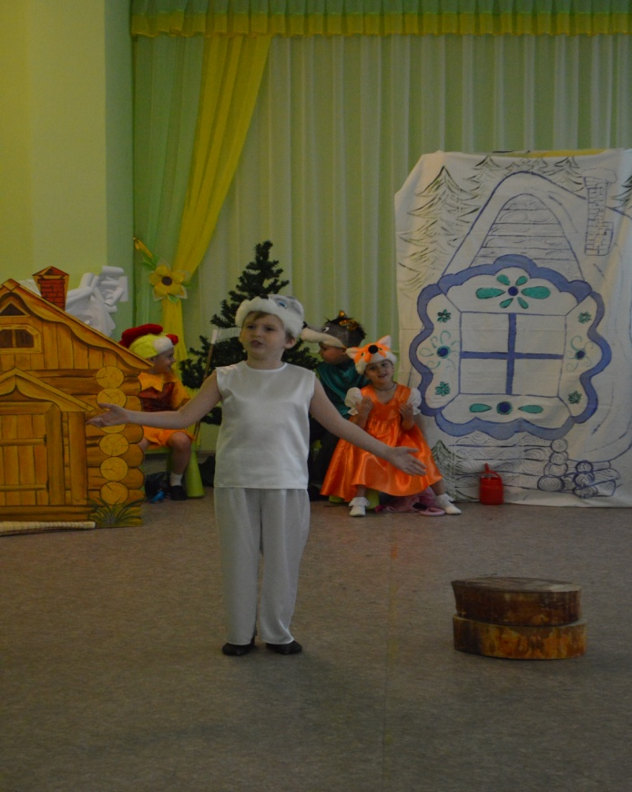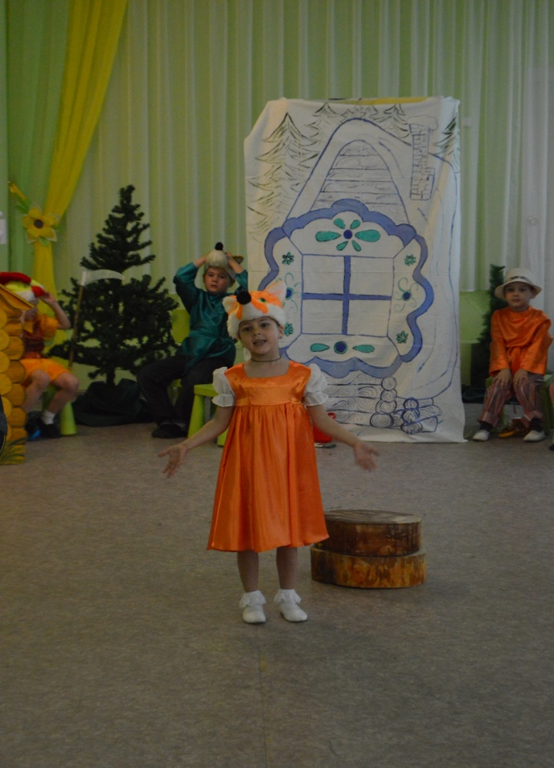**русской народной сказки «Заюшкина избушка»**

